姓 名 | 陈传诚 | 网 站 |  | https://meethigher.top/ | https://github.com/meethigher
代码行数 | 2000 | 项目名称 |  | 住房公积金管理系统

1．实训目的
本次课程设计旨在通过一个完整项目的开发，巩固软件文档编写、软件工程、数据库技术等课程的相关知识，加深学生对网络程序设计的理解，尤其是对JSP技术、访问数据库的理解，使学生进一步掌握环境构建、代码编写、文档阅读与理解、文档编写、软件测试、发行与部署等技能，进一步提高学生的学习能力、理解能力、表达能力及沟通能力。

2．实训内容
2.1 在线学习

表1 在线学习部分推荐课程
序号 | 内 容 | 学习时长
1 | https://www.imooc.com/learn/180 | 8
2 | https://www.cnblogs.com/phpper/p/7587031.html | 8
3 | https://blog.csdn.net/qq_38454176/article/details/104066348 | 8
4 | http://www.planetb.ca/syntax-highlight-word | 8

2.2 项目开发
使用IntelliJ IDE为开发工具， ProcessOn为建模工具，利用MySQL为数据库服务器，以Tomcat为Web服务器，基于Sring框架技术和MVC开发模式，采用jsp和bootstrap搭建页面，通过开源数据库连接池Druid，实现一个住房公积金管理系统——筹集子系统，主要包括相关客户信息（单位开户、个人开户、单位资料修改、个人资料修改）管理、业务查询（单位查询、个人查询）等功能。

2.3 进度计划
总共耗时3周的时间，其中有一整周拿出来准备数学英语考试，其他时间也有在忙别的事。总的时间，算是花了6天时间吧
表2 进度计划
序号 | 内 容 | 持续时间
1 | 搭建数据库 | 6.27
2 | 页面设计 | 6.28-6.30
3 | 准备其他科目考试 | 7.1-7.6
4 | 实现功能逻辑 | 7.6-7.9

3.需求分析
3.1 功能描述
针对房屋公积金管理系统的需求，通过对房屋公积金管理过程的内容和流程分析，设计如下所示的数据项和数据结构:
单位信息，包括的数据项有:单位公积金账号、单位名称、单位地址、组织机构代码、单位类别、企业类型、发薪日期、联系电话、单位联系人、经办人身份证号、账户状态、公积金余额、缴存基数、单位比例、个人比例、单位月应缴额、个人月应缴额、单位人数、最后汇缴月、机构代码、柜员、建立日期、备注。
个人信息，包括的数据项有:个人公积金账号、单位公积金账号、开户日期、公积金余额、个人账户状态、缴存基数、单位比例、个人比例、最后汇缴月、单位月应缴额、个人月应缴额、本年汇补缴额、年提取额、年度结息、机构代码、柜员、备注
系统参数信息，包括的数据项有:键值信息、当前序号、最大序号、描述、备用。
主要完成的功能:
1. 登录功能
2. 柜员密码修改
3. 单位资料管理:对单位资料的增加、修改、删除。
4. 个人资料管理:对个人资料的增加、修改、删除。
5. 系统参数的管理:对系统参数的增加、修改、删除。
6. 配置错误页面：像遇到4xx系列错误、5xx系列错误，都会自动跳转错误页
3.2 用例建模
综合柜员：
登录之后，可以修改账户密码。进行单位开户、单位查询、单位资料修改、个人开户、个人查询、个人资料修改
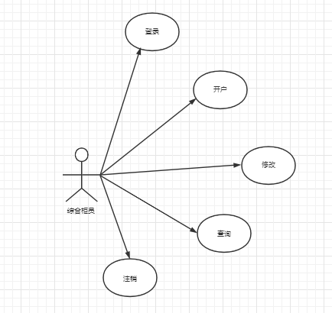
图3-2-1 柜员用例图

4.功能设计
4.1 总体设计
按结构化程序设计思想，分析得出如下系统功能模块
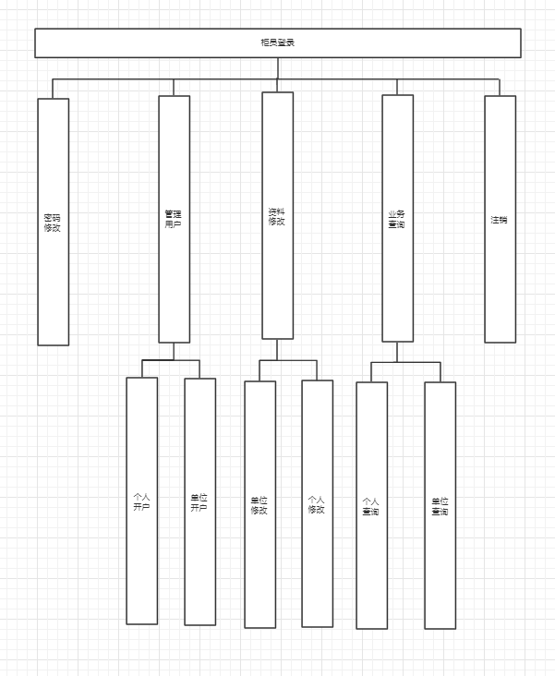
图4-4-1 系统层次方框图
4.2 算法设计
1．登录活动图
柜员正确输入账号密码方能登录成功，否则不成功
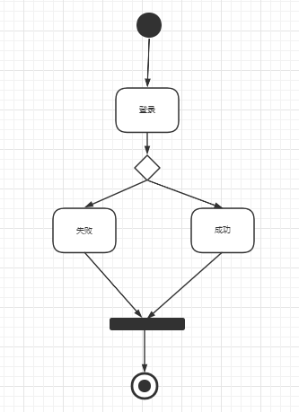
图4-2-1 登录活动图

2．开户活动图
柜员进入用户管理，进行单位客户和个人开户
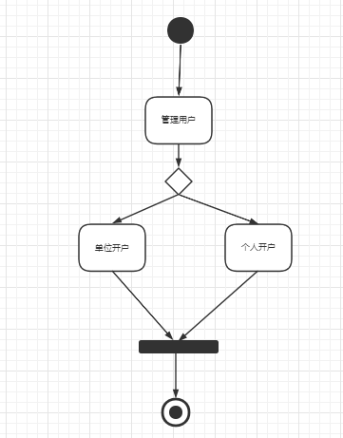
图4-2-2 开户活动图
3．业务管理活动图
柜员进入业务管理，进行单位资料修改和个人资料修改
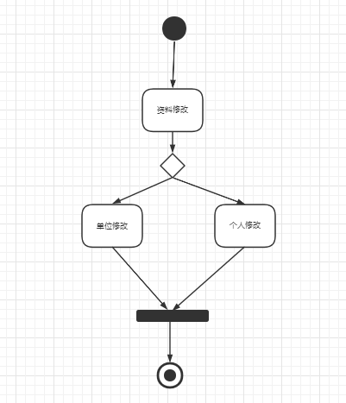
图4-2-3 业务管理活动图

4. 业务查询活动图
柜员进入业务查询，进行单位和个人的分页查询
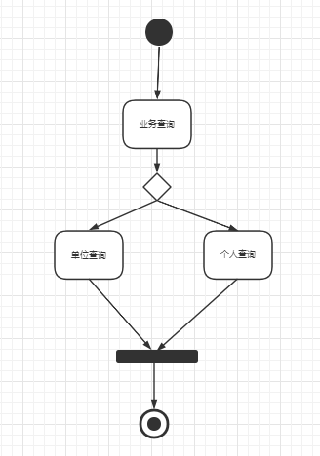
图4-2-4 业务查询活动图

5.数据设计
项目数据设计首先将单位公积金管理系统的数据库概念结构转化为MySQL数据库系统所支持的实际数据模型，即:数据库的逻辑结构。
根据逻辑结构，规划处实体bean：AccNumControl(系统参数javabean),Admin(柜员Javabean)，Unit(单位javabean),Person(个人javabean),Page(分页javabean)

5.1 类图设计
5.1.1 系统参数类图
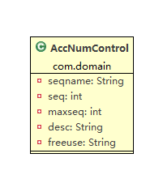
图5-1-1 系统参数类图
5.1.2 柜员类图
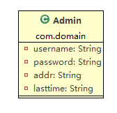
图5-1-2 柜员类图

5.1.3 单位类图
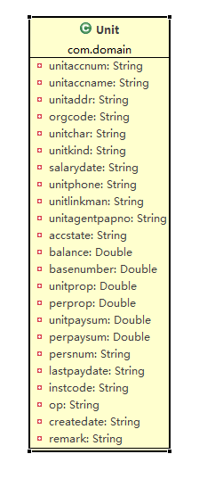
图5-1-3 单位类图

5.1.4 个人类图
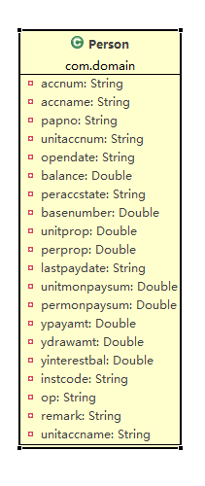
图5-1-4 个人类图

5.1.5 分页类图
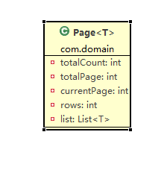
图5-1-5 分页类图

5.2 数据表设计（本部分内容是指导书中的，请以数据库实际内容为准）
1. 系统参数表
表名 | TB001
表注释 | 系统参数表
列名 | 中文名 | 列类型 | 列注释 | 可否为空 | 默认值
SEQNAME | 键值信息 | CHARACTER(20) | 可自定义序号键值信息（如UNITACCNUM、PERACCNUM）。 | 不可以
SEQ | 当前序号 | INTEGER | 从1开始，每次取完递增 | 不可以
MAXSEQ | 最大序号 | INTEGER |  | 不可以 | 999999999
DESC | 描述 | CHARACTER(40) |  | 不可以
FREEUSE1 | 备用1 | CHARACTER(20) |  | 可以
索引名 | 索引类型 | 包含字段
TB001_PK_1 | 唯一索引 | SEQNAME

2. 单位信息表
表名 | TB002
表注释 | 单位基本资料表
列名 | 中文名 | 列类型 | 列注释 | 可否为空 | 默认值
UNITACCNUM | 单位公积金账号 | CHARACTER(12)
UNITACCNAME | 单位名称 | CHARACTER(100) |  | 不可以
UNITADDR | 单位地址 | CHARACTER(60) |  | 不可以
ORGCODE | 组织机构代码 | CHARACTER(20) |  | 不可以
UNITCHAR | 单位类别 | CHARACTER(1) | 1-企业  2-事业  3-机关  4-团体  5-其他 | 不可以
UNITKIND | 企业类型 | CHARACTER(3) | 110-国有经济  120-集体经济  130-股份合作企业  140-联营企业  150-有限责任公司  160-股份有限公司  170-私营企业  190-其他企业  200-港、澳、台商投资企业  300-外商投资企业  900-其他 | 不可以
SALARYDATE | 发薪日期 | CHARACTER(2) |  | 可以
UNITPHONE | 联系电话 | CHARACTER(20) |  | 不可以
UNITLINKMAN | 单位联系人 | CHARACTER(24) |  | 不可以
UNITAGENTPAPNO | 经办人身份证号码 | CHARACTER(20) |  | 可以
ACCSTATE | 账户状态 | CHARACTER(1) | 0－正常  9－销户 | 不可以
BALANCE | 公积金余额 | DECIMAL(16,2) |  | 不可以
BASENUMBER | 缴存基数 | DECIMAL(16,2) |  | 不可以
UNITPROP | 单位比例 | DECIMAL(6,3) |  | 不可以
PERPROP | 个人比例 | DECIMAL(6,3) |  | 不可以
UNITPAYSUM | 单位月应缴额 | DECIMAL(16,2) |  | 不可以
PERPAYSUM | 个人月应缴额 | DECIMAL(16,2) |  | 不可以
PERSNUM | 单位人数 | INTEGER | 非销户人数 | 不可以
LASTPAYDATE | 最后汇缴月 | DATE |  | 不可以 | 1899-12-01
INSTCODE | 公积金中心机构代码 | CHARACTER(8) |  | 不可以 | 默认为0110
OP | 柜员 | CHARACTER(4) |  | 不可以 | 默认为111111
CREATDATE | 建立日期 | DATE |  | 不可以
REMARK | 备注 | CHARACTER(64) |  | 可以
索引名 | 索引类型 | 包含字段
TB002_PK_1 | 唯一索引 | UNITACCNUM

3. 个人信息表
表名 | TB003
表注释 | 个人基本资料表
列名 | 中文名 | 列类型 | 列注释 | 可否为空 | 默认值
ACCNUM | 个人公积金账号 | CHARACTER(12) | 0 | 不可以
UNITACCNUM | 单位公积金账号 | CHARACTER(12) | 0 | 不可以
OPENDATE | 开户日期 | DATE
BALANCE | 公积金余额 | DECIMAL(16,2)
PERACCSTATE | 个人账户状态 | CHARACTER(1) | 0－正常  9－销户
BASENUMBER | 缴存基数 | DECIMAL(16,2)
UNITPROP | 单位比例 | DECIMAL(6,3)
INDIPROP | 个人比例 | DECIMAL(6,3)
LASTPAYDATE | 最后汇缴月 | DATE |  |  | 1899-12-01
UNITMONPAYSUM | 单位月应缴额 | DECIMAL(16,2)
PERMONPAYSUM | 个人月应缴额
YPAYAMT | 本年汇补缴额 | DECIMAL(16,2) | 自然年度
YDRAWAMT | 年提取额 | DECIMAL(16,2) | 自然年度
YINTERESTBAL | 年度结息 | DECIMAL(16,2)
INSTCODE | 公积金中心机构代码 | CHARACTER(8) |  | 不可以 | 默认为0110
OP | 柜员 | CHARACTER(6) |  | 不可以 | 默认为1111
REMARK | 备注 | CHARACTER(64) |  | 可以
索引名 | 索引类型 | 包含字段
TB003_PK_1 | 唯一索引 | ACCNUM
TB003_PK_2 | 索引 | UNITACCNUM

4. 柜员信息表
表名 | TB004
表注释 | 柜员资料表
列名 | 中文名 | 列类型 | 列注释 | 可否为空 | 默认值
ID |  | INTEGER | 从1开始，自动递增 | 不可以
USERNAME | 用户名 | CHARACTER(20) |  | 不可以
PASSWORD | 密码 | CHARACTER(20) |  | 不可以
ADDR | 访问地址 | CHARACTER(40) |  | 可以
LASTTIME | 登录时间 | CHARACTER(20) |  | 可以
索引名 | 索引类型 | 包含字段
TB001_PK_1 | 唯一索引 | ID

6.运行结果
0. 错误页面
访问状态为4xx、5xx系列时，自动转发错误页面

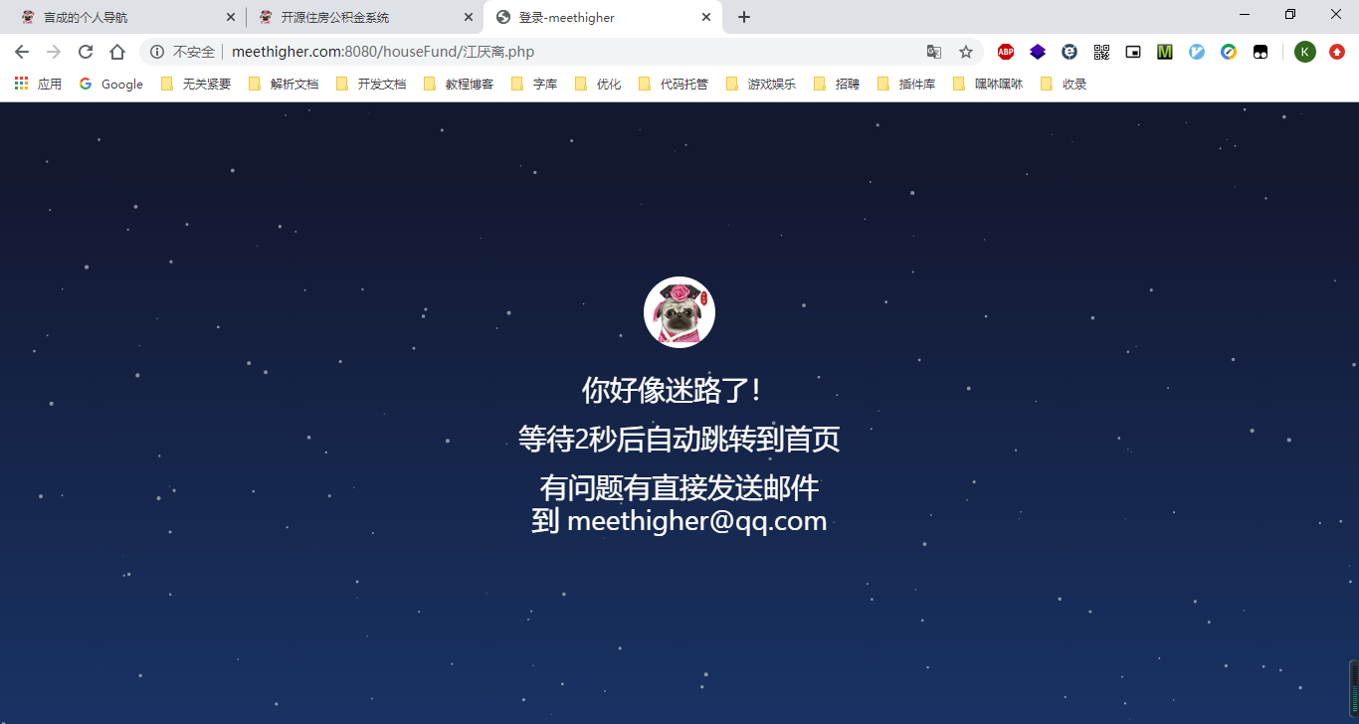
图6-0 错误页面
1．登录页面
柜员进行登录，需要正确输入账号密码及验证码方能正确登录，全局采用登录过滤器，非登录资源都需要验证是否登录以及顶号。
验证码一次性使用：每次登录自动清除前者验证码session
顶号处理原理：通过ServletContext设置username为键，sessionid为值，登录时，会自动更新，判断当前的username的sessionid是否与获取的一致。若一致，登录成功；否则，登录失败。

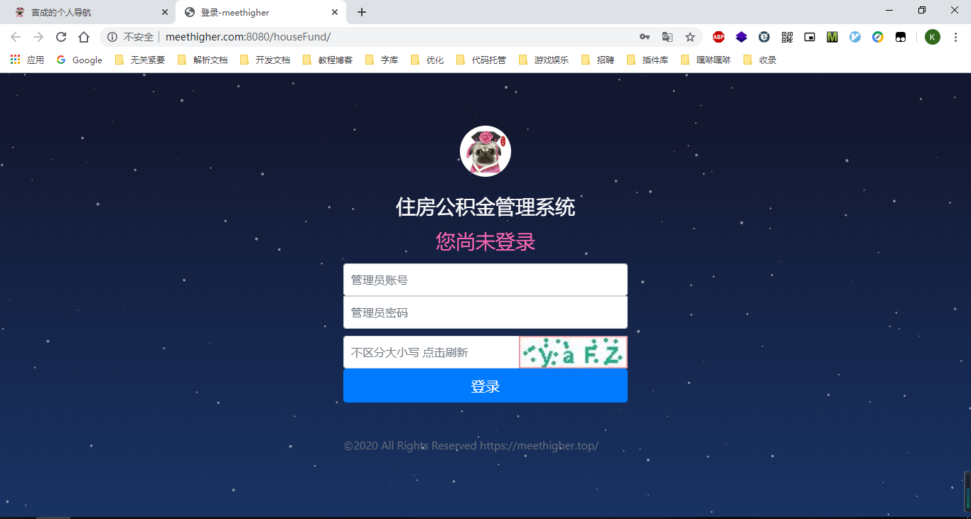
图6-1 登录页面
2．总览页面
登录成功之后，自动跳转总览页面，在总览页面显示登录的柜员的信息，比如名称、ip地址、登录时间。
可以直接在该页面进行密码修改

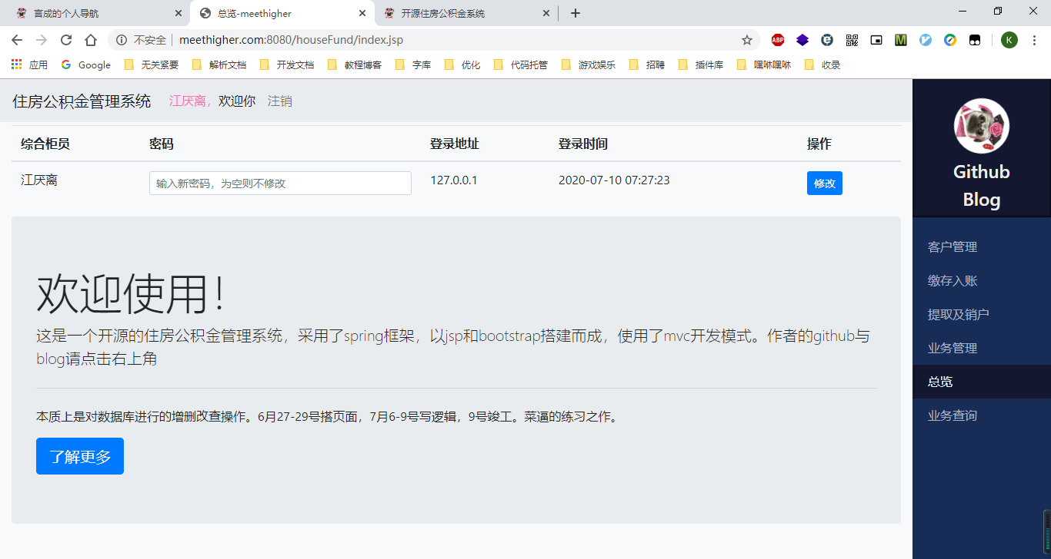
图6-2 总览页面

3．单位开户页面
正常的插入操作。
账号时自动生成的，Service写了一个方法，插入成功时，自动更新系统参数表。
我感觉插入跟自动更新用事务处理比较好，但是我个人对spring事务处理不太熟悉，也是为了赶时间，没用事务实现。

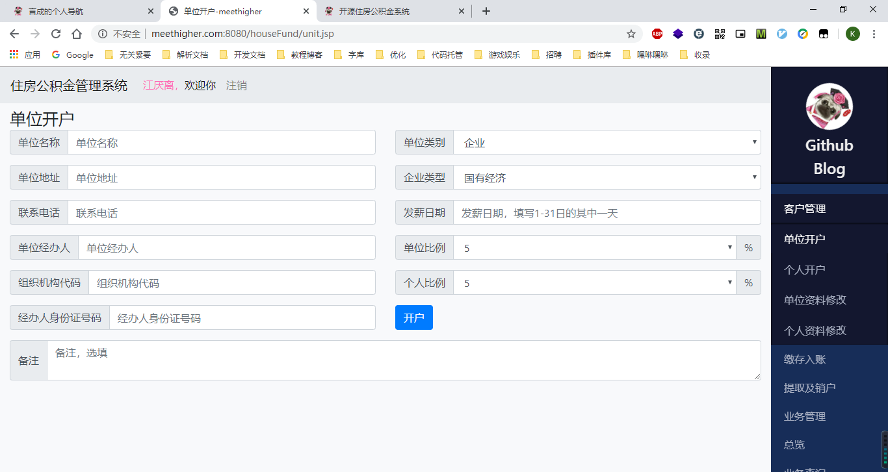
图6-3 单位开户页面

4．个人开户页面
查询到单位账号下，执行正常的插入操作。
如单位不存在，提示
如输入不符合规则，提示
在插入时，自动更新单位表下单位应缴、个人应缴、余额、总人数的数据，我通过MySQL的触发器实现的，本着能少写点代码就少写点代码的原则。
代码修改的缺点：如果不通过系统，而直接修改数据库，是不会更新的。
触发器的优点：只要数据库发生变化，自动更新

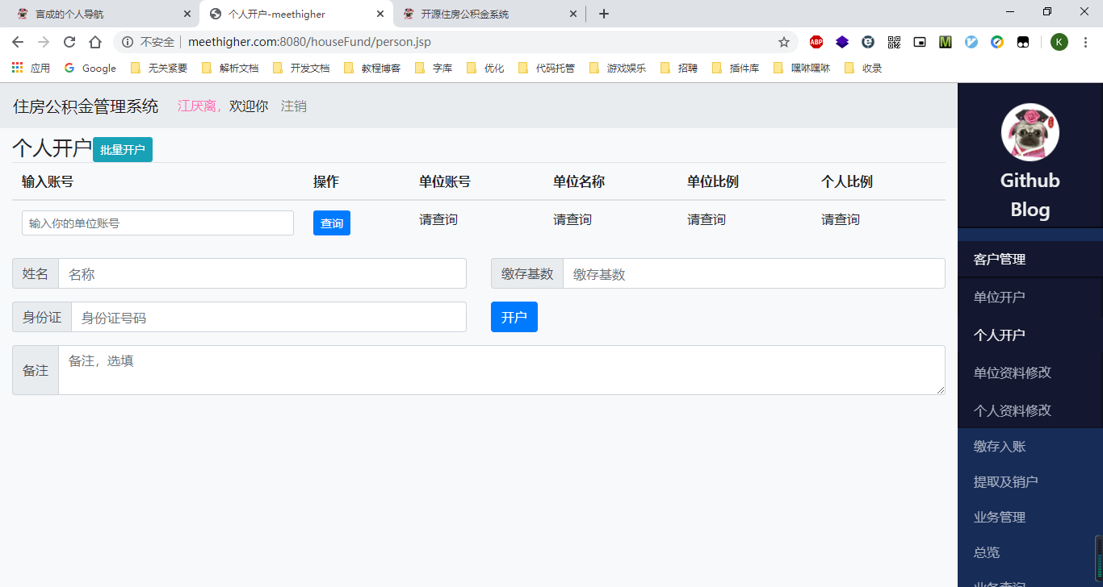
图6-4 个人开户页面

5．单位修改页面
这边没啥可说的，注意错误提示即可。

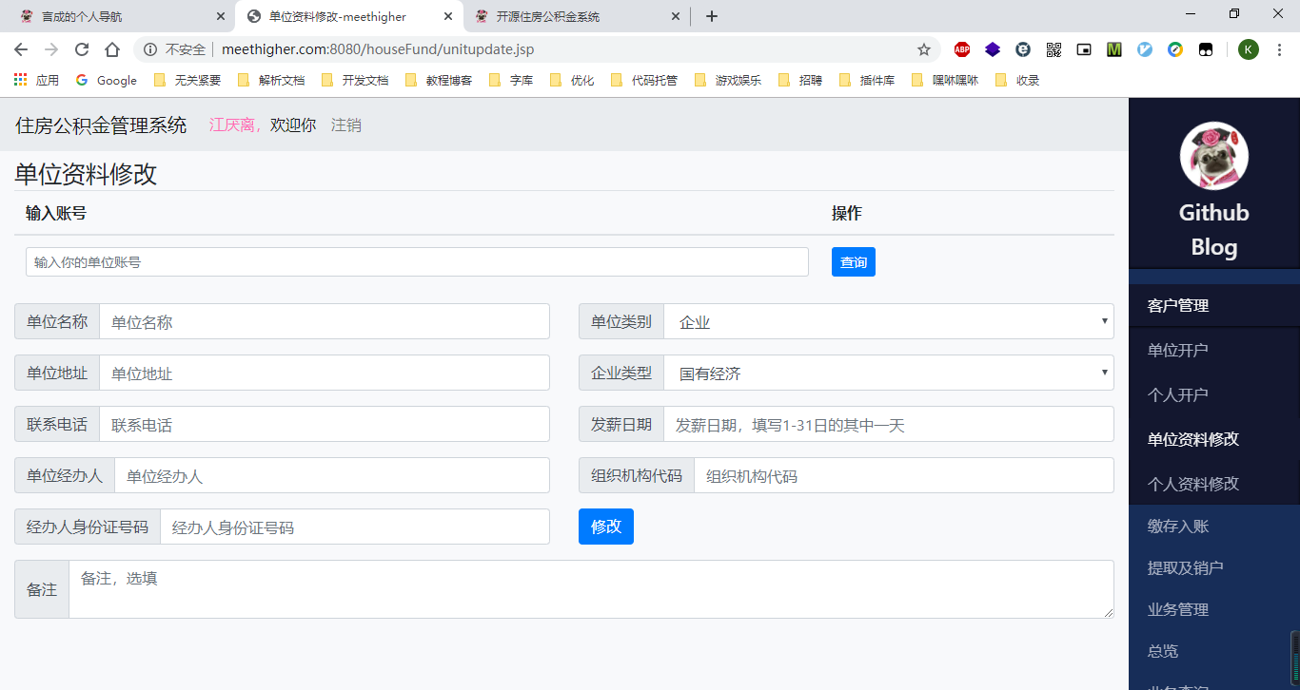
图6-5 单位修改页面

6. 个人修改页面
通过触发器自动更新

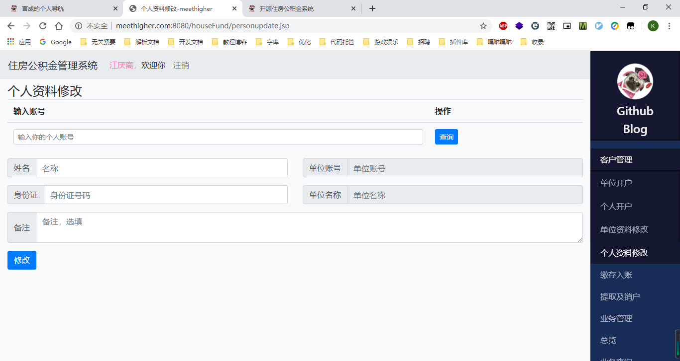
图6-6 个人修改页面

7. 单位查询页面
分页查询，可以自己传递参数
默认参数每页5条

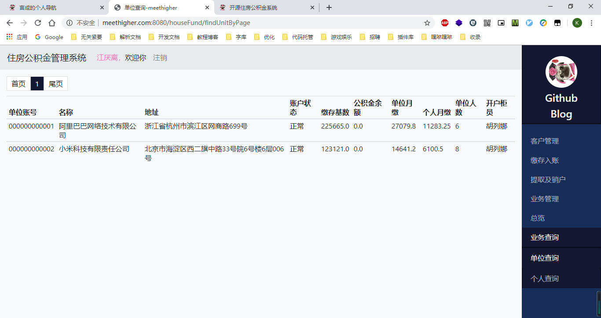
图6-7 单位查询页面

8. 个人查询页面
分页查询，可以自己传递参数
默认参数每页5条

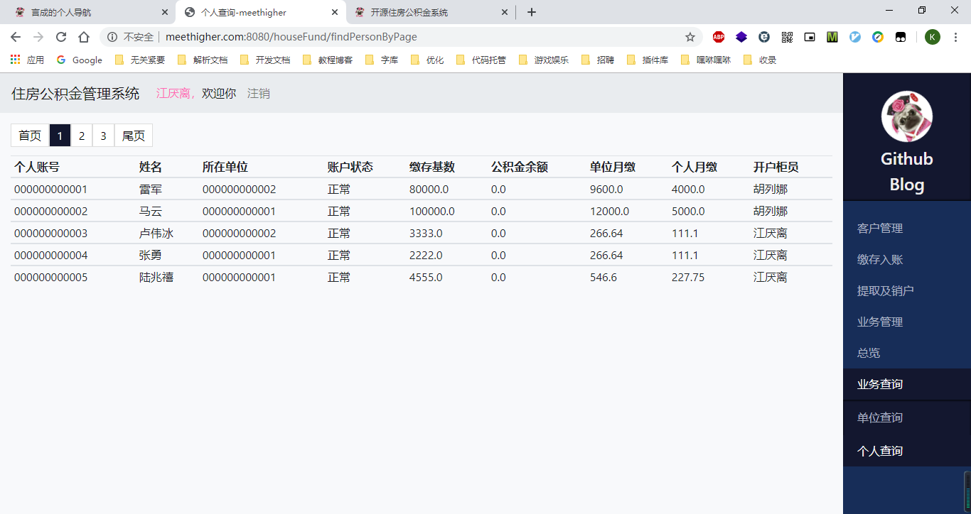
图6-8 个人查询页面
9. 个人销户页面
将个人信息状态码改为销户状态，信息仍保留，只是在查询的时候，通过状态过滤掉

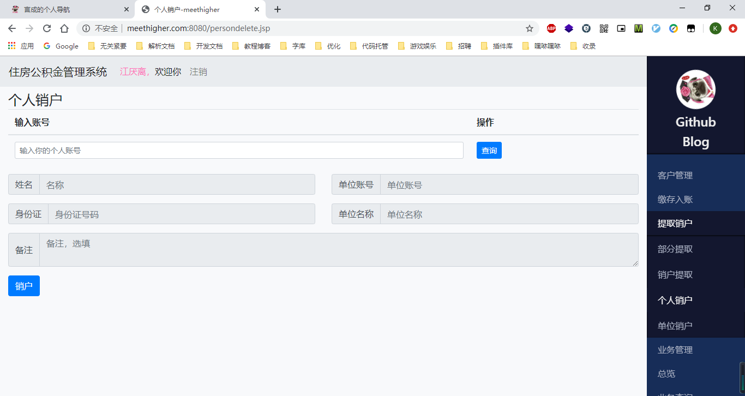
图6-9 个人销户页面
10. 单位销户页面
单位下总人数为0时，可销户，否则不可销户

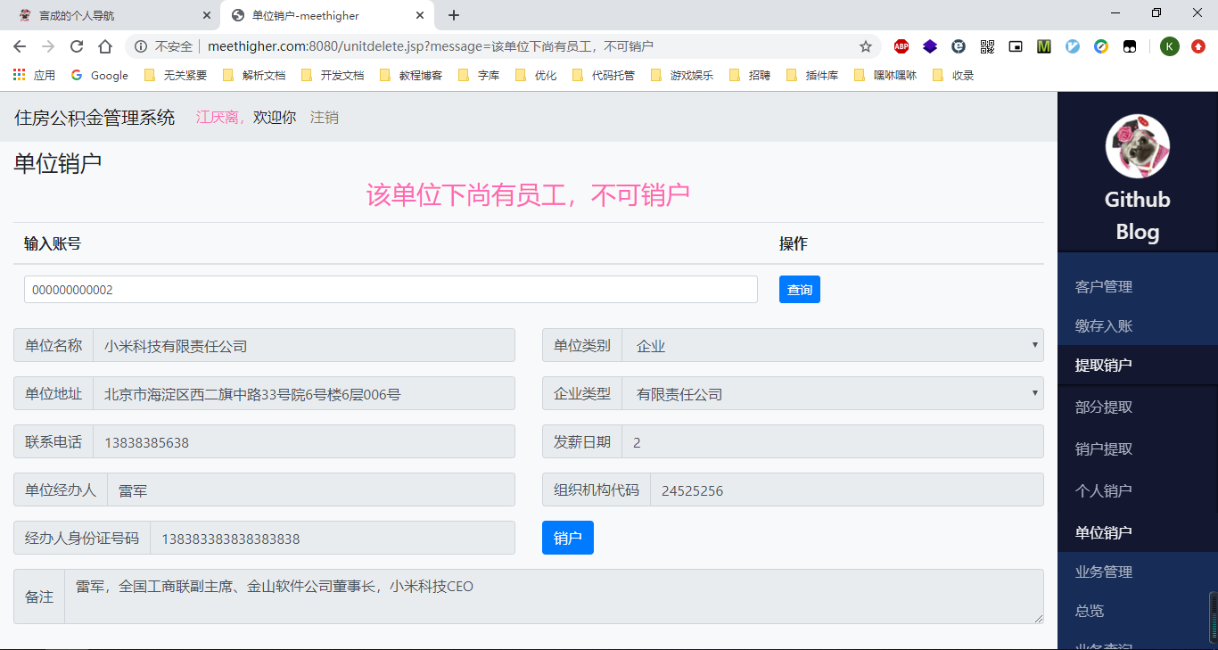
图6-10 单位销户页面

7.关键代码
1. AdminService.java
- /**
- * @author https://github.com/meethigher
- * <p>
- * 管理员的业务接口
- */
- public interface AdminService {
- /**
- * 登录
- * @param admin
- * @return
- */
- Admin login(Admin admin);

- /**
- * 通过名称查询所有数据
- * @param username
- * @return
- */
- Admin findByUsername(String username);

- /**
- * 更新密码
- * @param admin
- * @return
- */
- int update(Admin admin);
- }
2. PersonService.java
- /**
- * @author https://github.com/meethigher
- * <p>
- * 个人的业务接口
- */
- public interface PersonService {
- /**
- * 个人开户
- * @param person
- * @return
- */
- int insert(Person person);

- /**
- * 通过公积金行号查询个人信息
- * @param accnum
- * @return
- */
- Person queryByAccNum(String accnum);

- /**
- * 通过公积金账号更新用户的姓名、身份证号以及备注
- * @param person
- * @return
- */
- int update(Person person);

- /**
- * 查询分页的用户信息
- * 将当前的页数、总页数、数据总条数、每次读取条数，存储到Page的指定变量中
- * 将查询到的所有数据存入到List<Person>中
- * @param currentPage
- * @param rows
- * @return
- */
- Page<Person> findPersonByPage(String currentPage, String rows);

- /**
- * 查询系统参数表中个人的peraccnum
- * @return
- */
- int getPersonSeq();

- /**
- * 更新系统参数表中的peraccnum
- * @param seq
- * @return
- */
- int updatePersonSeq(int seq);

- /**
- * 获取格式化后的个人公积金账号
- * @return
- */
- String getSeq();

- /**
- * 获取当前的系统时间，用来作开户日期
- * @return
- * @throws ParseException
- */
- String getCurrentTime() throws ParseException;
3. UnitService.java
- /**
- * @author https://github.com/meethigher
- * <p>
- * 单位的业务接口
- */
- public interface UnitService {
- /**
- * 单位开户
- * @param unit
- * @return
- */
- int insert(Unit unit);

- /**
- * 单位信息修改
- *
- * @param unit
- * @return
- */
- int update(Unit unit);

- /**
- * 查询分页的单位信息
- * 将当前的页数、总页数、数据总条数、每次读取条数，存储到Page的指定变量中
- * 将查询到的所有数据存入到List<Unit>中
- * @param currentPage
- * @param rows
- * @return
- */
- Page<Unit> findUnitByPage(String currentPage, String rows);

- /**
- * 查询系统参数表中unitaccnum
- * @return
- */
- int getUnitSeq();

- /**
- * 更新系统参数表中的accnum
- * @param seq
- * @return
- */
- int updateUnitSeq(int seq);

- /**
- * 通过公积金行号查询单位信息
- * @param unitaccnum
- * @return
- */
- Unit findByAccNum(String unitaccnum);

- /**
- * 获取格式化后的公积金账号
- * @return
- */
- String getSeq();

- /**
- * 获取当前时间，用作开户日期
- * @return
- * @throws ParseException
- */
- String getCurrentTime() throws ParseException;
- }

8．实训总结
算是遇到了好多坑吧。
比方说，触发器；javabean如何实现连接查询；分页的实现逻辑；在使用过程中Tomcat的javax.net.ssl.SSLException异常；遇到程序致命错误的处理方法。
这些问题，每一个我都得花了几个小时，好在最后完美解决了。
该练手项目已开源，https://github.com/meethigher/house-fund/
我在写这个的时候，也一直在更新进度，每天都有记录，可以来看，https://meethigher.top/blog/2020/house-fund/

成 绩 |  |  | 教师签字 日期：2020年7月

